**高齢者による高齢者のための生涯学習機関　”コーダイ”**

【取　組】高齢者の生涯学習事業

【地　域】大阪市

【団体名】認定NPO法人大阪府高齢者大学校

**☆生涯学習機関“コーダイ”とは？**

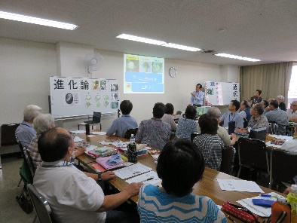コーダイ（法人の愛称）は、約2,800名もの受講生を擁し、年間67科目を開講、約200名のボランティアに支えられている生涯学習機関で、設立して11年目を迎えました。

　　コーダイは、ただ学ぶだけの学校ではありません。

　　子ども向けのフェスティバルや、震災被災地へのボランティアツアーを開催したり、複数の自治体と連携協定を結んで定期的に交流したりと、幅広く事業を展開しています。

　受講生は、コーダイを卒業した後も自ら社会参加活動を行うなど、地域の社会貢献に努めています。

**☆コーダイの和田理事長**にお話を伺いました！

**＜ここまで大きくなったコーダイのヒミツ＞**

◇大阪府立の老人大学が廃止されて

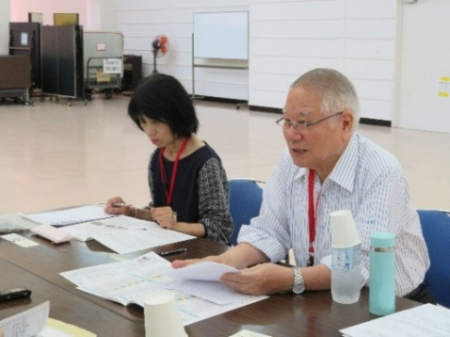　平成20年に大阪府立の老人大学が廃止され、その卒業生らが立ち上がって設立されたのが大阪府高齢者大学校です。今では老人大学が廃止されてよかったと思っています。民営化されていなかったら、ここまで大きくはなっていないだろうと。

　コーダイには、お給料をもらって働いている職員はいません。みんなボランティアで運営しています。そのボランティアに、コーダイは支えられているんです。

　今、日本には3,600万人を超える高齢者がいます。なんとそ

和田理事長（右）と吉田理事（左）

のうち８割が元気。約3,000万人が元気な高齢者なんです。　　　これを活用しない手はない。その人たちの力をフルに活用したい。それを我々は学習を通じてやっていきたいと思っています。

◇ただのカルチャーセンターじゃない！

　楽しい仲間と、教室あるいは郊外で、多くの魅力あふれる授業を実施しています。学習する科目は、「歴史」、「大阪再発見」、「美術・芸術」、「パソコン」、「科学・技術」、「シルバーアドバイザー養成講座」等、幅広い分野から構成されています。

　講座は１年に42回ですが、そのうち31回が学習、あとの11回は行事です。学習だけでなく、仲間づくり、健康づくりを意識しているからそうなる。受講生自らが企画・運営して、遠足や運動会、修学旅行、文化祭などを行ったり、被災地の復興支援活動をしたりしています。コーダイを卒業したあとも、それぞれが地域に戻っていろんな社会参加活動ができるようにするために、考えてカリキュラムを組んでいるんです。実際に受講生にアンケートをとると、社会参加活動をしている人の割合が全国平均よりも大幅に高いという結果がでました。例えば、施設で朗読や演奏のボランティアをしたり、地元で子どもの見守りや清掃活動をしたりと、様々な地域で活躍しています。

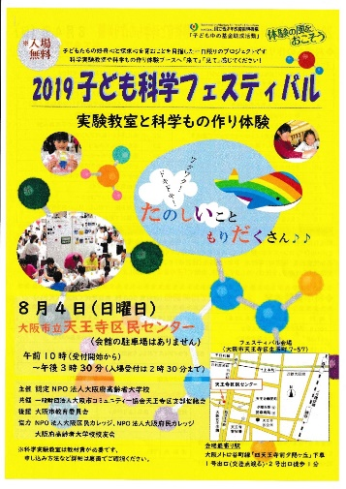**＜未来を託す子どもたちのために＞**

◇科学実験をメインに事業を展開

やっぱり子どもたちには夢を持ってほしい。そういう思いで、年に１回子どものための科学フェスティバルを、また、年に数回子どもたちを対象としたパソコンお絵かき教室や科学実験教室を実施しています。

　科学実験は、学校でしないようなものを実施しています。だから、子どもだけでなく保護者もものすごく関心が高いと感じています。今年８月に実施した科学フェスティバルには、子どもが750名ほど、それに保護者も来ますから、合わせると1,500名もの人が参加してくれました。

一度この科学実験教室に参加したら、保護者がすぐに来年の申込書を書いちゃう。それぐらい毎回大盛況のイベントです。

**＜他の団体・自治体との協働で＞**

◇国家戦略特区の養父市と

　兵庫県養父市が、人口の減少と高齢化の進展・農業の担い手不足と耕作放棄地の増加といった問題を解決するため、国家戦略特区に指定されました。特区に選ばれたら規制緩和されるので、いろんなことができます。それで、うちがいろんなアイディアを出したら、養父市が乗ってくれたんです。それで、連携協定を結びました。もう３年目になります。

　先日も広瀬市長と会ってきました。土地買って耕しませんかと勧誘されましたけど。これからもいろんなかたちで応援していこうと思っています。

◇関西地区の他団体と“共同宣言”

　2012年から、関西地区と徳島県にある11校のシニア向けの学校と、毎年交流会を開催しています。2018年には大阪府で交流会を開催しました。11校がただ交流するだけでなく、連携、協働しながらお互いが使命感を持って活動していこうという趣旨で、様々な議論を重ねながら問題解決に取り組み、各団体が生涯学習機関としてレベルアップを図っています。

また、うちが幹事役になり、共同宣言も作りました。

このように、他の団体とノウハウを共有しながら、コーダイのやり方を伝えています。

受講生の声（６年目の方）

高校時代に地元を離れてずっと地元には縁がなかったの

ですが、たまたま大阪で同郷の人と仲良くなり、その人が

通っていたのがコーダイの英会話教室でした。その人がき

っかけで私もコーダイの講座を受講するようになりました。

今、「子ども科学・手作りおもちゃ体験」科を受講してい

るのですが、もう６年目になります。

　コーダイの授業はとっても楽しいです。

　私は、地元で理事会の役員をしたり、子どもに大工仕事を教えたりという活動もしています。



**＜困っていることは＞**

◇どこかに教室が余っていませんか？

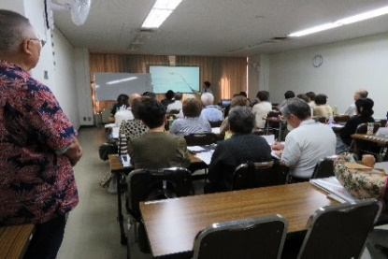

うちが１番苦労しているのは、教室問題。受講生は2,800名まで増え、今は古い教室でぎゅうぎゅうになりながら講座を受けてもらっています。受講生に要望を聞くと、毎回この教室問題があがってきます。

　いろいろと教室を探しているのですが、なかなか見つからないのが現状です。

**＜今後の活動＞　コーダイの使命は、OKALS-Vの推進！**

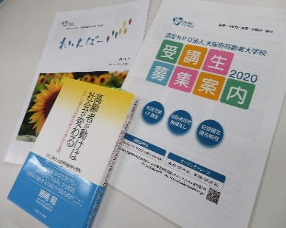

OKALS-V（オカルスブイ）とは、Osaka Koudai Advanced

Learning System supported by Volunteers（ボランティアに

支えられたコーダイの高度学習システム）の略であり、この仕組みを全国的に広めることが、コーダイの使命だと思っています。

これは、財政的に苦しい状況にある日本のためになる、こう思っています。要するに、高齢者の力を使って、自分たちの力で立ち上げていく、そういうものを作っていけないかなと。

**＜メッセージ＞　私たちが応援します**

私たちが進出するのではなく、地元の人にやってもらいたい。ノウハウは全て私たちが提供します。私たちが作ったいろいろなマニュアルがあるんですが、それを全てオープンにします。だから、核になる人を２～３人集めていただければ、すぐにできます。

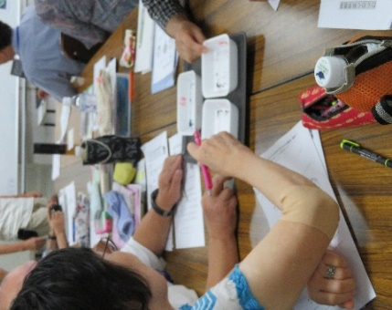ただ、問題はボランティアです。うちは無償のボランティアで運営していますが、もちろん、有償ボランティアで運営するという考え方もあります。そのあたりは検討する必要がありますが。

　ちょうど、今年の夏にも宮城県の南三陸町に行ってきました。南三陸町の方は、「高齢者のための学習の機会がない」と言うんです。コーダイの募集案内を見て、「大阪がうらやましい」と。だから、南三陸町と提携して、いろんなことをやっていこうとしているところです。私たちがいくらでも知恵は出すから、南三陸町に寺子屋のようなものを作っていきましょうと。

このように、地元からやろうという活動を私たちが応援していきます。

受講生の声（１年目、クラス委員長の方）

退職して２年目に、家にずっといるのも申し訳ないので、半年間料理教室に通ったのですが、人とのつながりが薄くてつまらなかったんです。そんな中で知り合いがコーダイを紹介してくれたのがきっかけです。

　「子ども科学・手作りおもちゃ体験」科を受講しているのですが、私には今年小学校に入った孫がいるので、学んだことを孫にも教えたいと思っています。今受けている講座も毎回楽しいのですが、私はもともとものづくりが好きなので、来年度は自分で何かを作る講座も受けてみたいなと検討中です。